In the community：地域で、豊かに働き、暮らすために
○今年度も同じ法人の西山高原工作所、かれん工房と共同で、「夏のボーナスキャンペーン」を展開させて頂きました。関係機関の皆様より、多数のご注文を頂きましたこと、心より御礼申し上げます。 8月より順次配達させて頂きます。今後ともご高配を賜りたくお願い申し上げます。
○今年度も、京都市、京都市就労移行支援事業所ネットワーク会議共催の、京都市就労移行支援事業所説明会（於みやこめっせ）に参加致しました。卒業後の進路選択、社会資源周知の場として、多数の京都市立総合支援学校の生徒、家族、教員の方々が来場され、私どものブースにも毎回（午前中に6回説明会実施）来所頂くことができました。 (7.29)
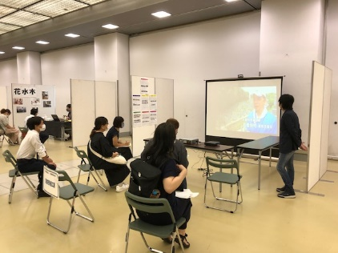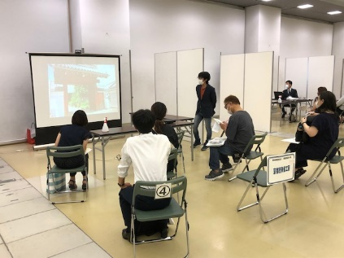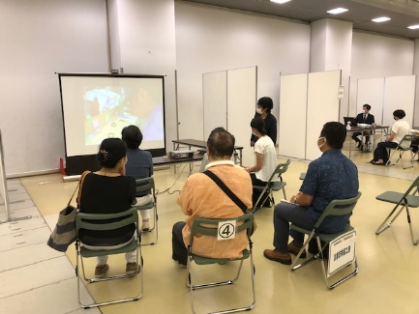
○今月も同じ法人のかれん工房と共同で、西新道錦会商店街で配食サービスを行いました。酷暑の中、新しいメンバーにも参加頂きながら、休まずに続けております。（on Fridays）
Health：こころとからだの健康のために
○京都障害者就業・生活支援センター主催の「働く人のＳＮＳマナー講座」（於北山ふれあいセンター）に参加致しました。「本当にあったSNSの怖い話」を伺ったあと、「SNSの何に気を付ければよいのか」「やってはいけないことは？」などSNSのマナーについてセンターの方から丁寧に説明頂きました。貴重な学びの機会を賜りました京都障害者就業・生活支援センターの皆様に心より御礼申し上げます。 (7.7)
○今月も、看護師の方が酷暑の中訪問してくださり、メンバーと個別面談して下さいました。 (7.5,.7.30)
○今月もやさしいヨガを実施致しました。今月も講師の先生のご協力により二部制で実施しました。 (7.20)
○今月もSFA(社会生活力)のプログラムを精力的に実施しました。今月は、「買い物」をテーマとし、日々の生活に不可欠な経済活動について確認し合いました。（on Mondays,Wednesdays,Thursdays）
Basic Business Manner：安定して働くために
○今月のビジネスマナー基礎講座では、ビジネス文書の基本を学ぶ①「封筒の扱い方、はがきの書き方」をテーマに、応募書類を事業所に送付する際の注意点を確認したうえで、最後に或る企業の求人票に応募すると想定して封筒に表書きして頂きました。 (7.6)
○今月の就労支援プログラムでは、まず、末岐碧衣著『友達０（ゼロ）のコミュ障が「一人」で稼げるようになった ぼっち仕事術』を取り上げ、「コミュ障を受け入れ、社会人としてギリギリ許してもらう技術」について確認し、関連する映像を観て頂き (7.13)、次に、働くひとびと⑤として、多様な現場で働く７人の方の映像を観て頂いたうえで、働く目的、思いについてワークシートで確認し合いました。(7.25)
Monthly Suzaku July 2021 No.29

